Плани – конспекти уроків з української мови

для учнів 3 класу.

Конспекти розроблено вчителем вищої категорії Вінницько – Ставського НВК «ЗОШ 1-2 ступенів –ДНЗ» Васильківського району Київської області –Ющенко П.Ф.

Тема.

Вимова та правопис слів з ненаголошеними голосними [ е],[и] в коренях, які перевіряються наголосом.
Мета: Ознайомити учнів з вимовою слів із звуками [е] , [и] в ненаголошених складах;вчити перевіряти наголосом написання слів з ненаголошеними [е] , [и] знаходити перевірне слово шляхом зміни форми слова або підбором спільнокореневого слова; розвивати фонематичний слух; працювати над розвитком мовлення, збагаченням словникового запасу; розвивати увагу, спостережливість; виховувати прагнення до знань, любов до української мови, прагнення досконало знати її;виховувати дбайливе ставлення до природи,бажання бути їй вірним другом.
Обладнання: Макет світлофора, фішки, таблиця «Вимовляйте так», девіз уроку, картки для гри, таблиця зі словниковим диктантом, ілюстрація «Годівнички для тварин», таблиця для каліграфічної хвилинка,предметні малюнки ,перфокарти.
ХІД УРОКУ
- Перевірка домашнього завдання
1.Дати відповіді на запитання..
-Чергування яких голосних звуків може відбуватися у коренях слів?
Наведіть приклади.
-Чергування яких приголосних звуків може відбуватися у коренях слів?
Наведіть приклади.
2. Вибірково-розподільний диктант.
-Випишіть слова у дві колонки:у першу-з чергуванням голосних,у другу -
з чергуванням приголосних звуків.
Переходимо лужок –
І на річку,на льодок.
Ми гартуємося змалку,
І дарма, що з вітром сніг,-
Загартованих, щоб знали,
Не збиває вітер з ніг!
І на лузі, і на полі –
Де не глянь – білий колір!
Це зима нам натрусила
З рукава свого сніжку (М. Познанська).
- Назвіть слово,в якому відбувається чергування голосних і приголосних звуків. (Ніг, ноги, ніженьки.)
- В яких ще словах відбувається чергування приголосних звуків? Лужок, на лузі; сніг, сніжку.)
- Доведіть, чому ви виписали ці слова.
II. Актуалізація опорних знань
Загадка
На вулиці зустрінеш мене ти сам завжди.
Три вогники у мене врятують від біди. (Світлофор)
— Доведіть, чому відгадка — Світлофор.
— Діти, на дорозі будьте уважними. Необхідно знати правила вуличного руху і не порушувати їх.
А наш світлофор буде регулювати нашу роботу на уроці.
Що означає червоний колір? (Сигнал світлофора, що забороняє рух.)
— Ми теж, дітки, не зможемо рухатися, поки не виконаємо завдання.
1. Прочитати девіз, вставити відповідну букву.
Ти — наше диво калинове, кохана українська мово!
— Чому ви вставили букву И, яке перевірне слово? (Калина)
2. Ребус.
Зи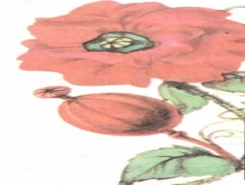 '

— Доберіть спільнокореневі слова до слова Зима.
3. Каліграфічна хвилинка.
1) Письмо букв Зз Та буквосполучення з нею.
Зз Зз Зз зм оз дз
2) Придумати і записати іменник, прикметник і дієслово, які містять букву 3.
3) У кого червоні кружечки, необхідно скласти речення зі словом Зима.
4) Підсумок каліграфічної хвилинки. (Продемонструвати кращі зошити.)
5) Виставлення оцінок учням, які добре працювали.
— Що означає жовтий колір? {Сигнал світлофора: «Будьте уважні! Підготуйтесь! Почекайте!»)
- Вивчення нового матеріалу
1.Хвилинка – веселинка.
Учителька питає:
- Ану скажіть, хто знає:
Чому пишемо “тихенько” ?
Хто скаже нам? Швиденько!
Підносить руку Гриша:
- Тому, що це – від тиша! (Д. Білоус).
-Поставте наголос у словах тихенько, швиденько.
- Чи правильно відповів Гриша? ( Так.)
2. Оголошення теми і мети уроку.
3. Ознайомлення з особливостями літературної вимови слів із ненаголошеними звуками (е),(и).
Вправляння у правильному читанні виділених слів у словосполученнях {вправа 197). Здійснюється з опорою на записи транскрипції. (Використати таблицю «Вимовляйте так».)
4. Висновок про правильну вимову слів із ненаголошеними [е], [и]. Висновок звірити з правилом (С. 85).
5. Розв'язання проблемного завдання.
— Як же дізнатись, яку букву потрібно писати в слові, коли ми його за
писуємо не з підручника, а на слух? Давайте поміркуємо!
(Виконання вправи 198.)
— Прочитайте в підручнику і згадайте правило про те, що необхідно зробити, коли невідомо, яку букву писати в слові.
— Поміркуймо, яку частину правила застосовуємо до слів Зеленому, вишневому? Можна їх просто змінити чи потрібно дібрати споріднені? {Учні переконуються, що зміна слова не змінює наголосу в словах.)
— Отже, яку частину правила застосовуємо до цих слів? {Другу, потрібно дібрати до слів споріднені.)
Діти записують слова Зеленому, вишневому І добирають до них споріднені.
— Що позначає зелений колір світлофора? (Діти ще раз повторюють правило.)
— Маючи теоретичні знання, дорога відкрита до виконання вправ!
- Закріплення вивченого
1.Милування природою Картинка за вікном.
Складання коротких текстів – описів.
2. Робота з картками в групах.
Картка № 1
Любіть Україну у сні й наяву, В...шневу свою Україну, Красу її, вічну ж...ву і нову, І мову її солов'їну.
1) Вставити пропущені букви, дібрати перевірні слова.
2) Любіть — Звуко-буквенний аналіз.
Картка № 2
Солов'їну, барвінкову,колискову - на віки - українську, рідну мову в дар дали мені батьки.
1) Розібрати за частинами мови.
2) Підкреслити підмет і присудок.
(Один учень за бажанням працює біля дошки. Учням, які працювали на дошці, мотивуючи, виставити оцінки.)
3 Хвилинка «запитайликіа».
— Чому в слові Солов'їну вживається апостроф?
— Чому слово Україна написане з великої букви?
4.Гра «Відгадай».
Руда Ластівка Ми на дереві
Хитра змахнула гойдаємось
Пухнаста весело і тихенько опадаємо

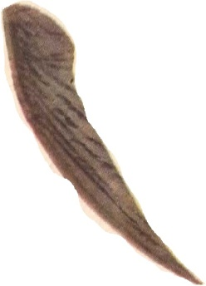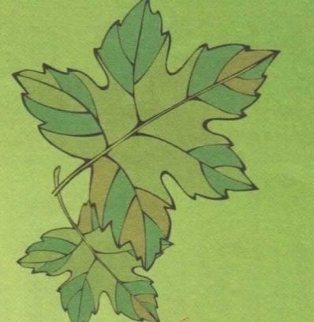

На зиму роздягаються, Бігають стрічками, В шапочках – брилях
На літо одягаєєються. В’ються під ногами. Заховались у кущах.
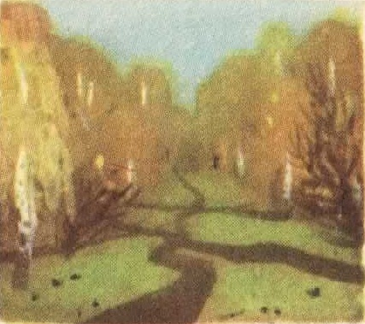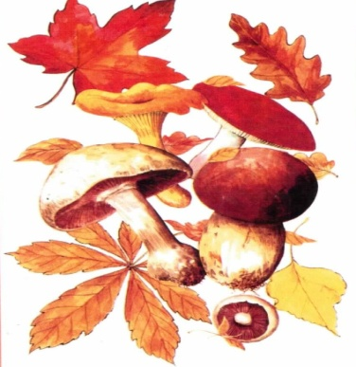

(Діти записують у зошити,підбираючи перевірні слова.)
Лисиця – лис; крило – крила;
Листки – лист; дерева дерево;
Стежки – стежка; гриби – гриб.
6. Словниковий диктант.
Земля, гриби, серпи, верба, димок, медовий, гречаний, межа, листок, плече, низький, високий.
(Правильність написання перевірити, вивісивши плакат зі словами.)
7 Коментоване письмо.
Вишита колоссям і калиною,
Вигойдана співом солов’я,
Звешся веселково Україною,
Нене зачарована моя.
8.Фізкультхвилинка.
Печу, печу хлібчик
Дітям на обідчик.
Беру, беру бабку,
Кладу на лопатку,
Шусть у піч! Шусть упіч!
9.Гра «Ми — пішоходи».
На зелене світло — Крокувати, На червоне — Стояти, На жовте — Плескати в долоні.
Робота з підручником.
Диференційоване завдання.
Червоні — Впр. 199 (2 стовпчик).
Жовті — Впр. 199 (1 стовпчик).
Зелені — Впр. 196.
(Спочатку кожну вправу діти читають і пояснюють, що будуть робити. Після виконання вправи перевірити. Мотивуючи, виставити учням оцінки.)
9. Розвиток мовлення.
(Ілюстрації «Годівнички для тварин»).
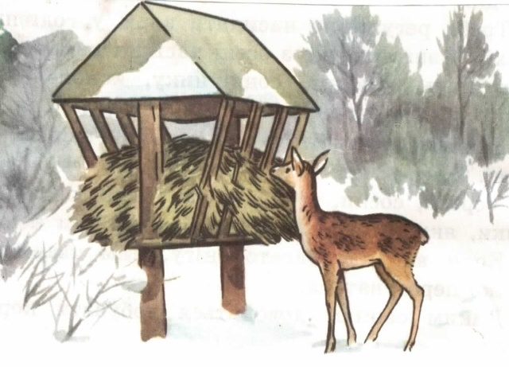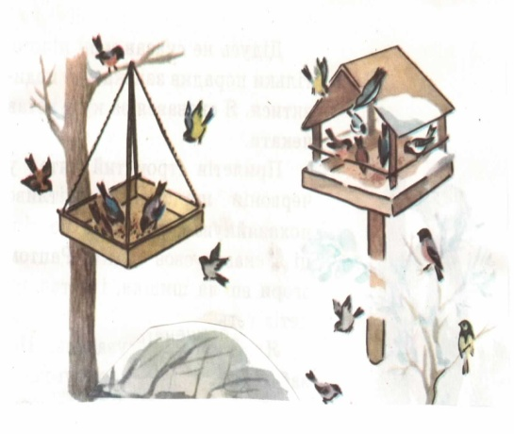

Червоні — скласти твір-мініатюру за першою ілюстрацією. Жовті — скласти твір-мініатюру за другою ілюстрацією. Зелені — дати відповіді на запитання.
— Яка пора року зображена?
— Як ви допомагаєте птахам?
8. Робота на перфокартах.
Діти вставляють у словах е або и.
М *** док п *** ньок
В *** рба с *** ни
Кр*** ло оз *** ро
Мл*** н ж *** то
Л *** сиця з*** рнина
(Взаємоперевірка).
V. Домашнє завдання (диференційовано)
Вправа 200. Діти, які мають червоні кружечки, з виділеними словами складають речення. Всі інші виконують вправу за зразком.
VI. Підсумок уроку
1.Хвилинка відпочинку.
Яку писати літеру Е чи И ?
Все важливе в нашій мові.
Ось, приміром, річ така:
Е чи И писати в слові –
Часто сумнів виника:
сЕло чи сИло?
Якщо ясно та не дуже –
Щоб уникнуть зайвих мук,
Ти під наголос,мій друже,
Зразу став сумнівний звук:
сЕло – сЕла.
Звук виразно зазвучить,
Як писать тебе навчить (Д. Білоус).
2.Рефлексія.
— Як же дізнатися, яку букву Е чи И писати в ненаголошеному складі?
— Під яким же девізом ми працювали?
— Із чим порівнюють українську мову?
— Українська мова дуже чудова, мелодійна, прекрасна, милозвучна. І недарма її порівнюють із піснею солов'я, називаючи її солов'їною. Сьогодні ми розкрили одне з див української мови — це ненаголошені [є], [и], їх секрет виявлення та написання.
Вивчаючи мову, ви будете розкривати все нові і нові таємниці, тому:
Вивчайте, діти, мову рідну, як матінку рідну любіть. Бо мати і мова в людини єдині
3. Мотивація і виставлення оцінок.
VII. Гра – змагання.(Сигнальні картки).
1.Група 2.Група
Р…балка |  | Ст…пи
Кр…ла |  | М…дунка
П…ньки |  | Л…ни
К…слиця |  | Л…сти
Ц…глина |  | Ч…жі
Д…мар  С…инок |  | С…чі
 |  | М…док

Вправляння у доборі слів для ненаголошених [е] , [и] в коренях слів
Мета. Вчити добирати слова для перевірки ненаголошених [е], [и]в коренях;вчити
перевіряти наголосом написання слів з ненаголошеними [е], [и], знаходити перевірне
слово шляхом зміни форми слова або підбором спільнокореневого слова.
Виховувати дбайливе ставлення до природи, любові до рідної мови.
Обладнання. Групові картки, "морфемки”, зимова ілюстрація.
Хід уроку
1.Організація класу до уроку.
Учитель:
Добрий день!
Встаньте всі скоріше ,діти!
Посміхніться всім миліше.
Привітайтесь:»Добрий день!»

А урок сьогодні незвичайний.
Для кожного він і корисний і повчальний.
На нім свої сили пробує кожен,
Покаже, що знає, що вміє, що може.
Працюйте, міркуйте, творіть!
Ви готові?
- Готові!
Щоб урок нам свій почати,
Час даремно не втрачати,
Слід загадки розгадати.
Загадки:
• Прийшла до нас бабуся
у білому кожусі.
Поля причепурила,
Пухнастим снігом вкрила.
(Зима)
*Я падаю на ваші хати,
Я білий – білий ,волохатий,
Я прилипаю вам до ніг
І називаюсь просто…(сніг).
• В нас узимку білим цвітом
Сад зацвів, неначе літом.
(Іній)
• Вчора ще у річці
Плескалась водичка.
Як з’явився сивий дід
То зробив з водички…
(…лід)
*.Що зліпили діти із снігу?(Сніговика)
*Казкова красуня із снігу.(Снігуронька).
• Попід дах серед зими
Всілись білі кажани.
І донизу головою
Продрімали до весни.
(Бурул.ьки)
• І у місті, і у полі
Нагулялася доволі.
Не давала снігу спати,
Примусила танцювати.
(Завірюха)
2.Перевірка домашнього завдання.
1).Відповіді на запитання.
— Як змінили словосполучення?
— Прочитайте спільнокореневі слова.
— Чергування яких голосних звуків може відбуватися в коренях слів?
— Як перевірити правопис слів з ненаголошеними [е], [и]?
2).Мотивація і виставлення оцінок.
3).Прочитати девіз:
Ми будемо не просто слухати, а чути.
Не просто дивитися, а бачити.
Не просто відповідати, а міркувати,
Дружно і плідно працювати.
3.Узагальнення і систематизація знань.
1). Словниковий диктант.
Зерно, широкий, шелестіти, пекти, дерево, пеньок, шептати, шелестіти, легенький,
вечірній, сивина, димовий, вишневий, сливовий, кленовий, плече, блискавиця, кленок.
(Перевірка "ланцюжком" з добиранням спільнокореневих слів).
2).Загадково – природничий диктант.
-Запишіть слова – відгадки
*Один із станів води. (Сніг).
*Птах цей червоногрудий
Не злякається застуди.
Як сніги впадуть – умить
Із Сибіру прилетить.(Снігур).
*Ніжна зірка сніжно – біла
На рукав мені злетіла.
Поки ніс її сюди,
Стала краплею води.(Сніжинка).
*Що зліпили діти із снігу?(Сніговик).
*Казкова красуня із лісу?(Снігуронька).
4. Каліграфічна хвилинка.
…с…нь б…г…т… сн...п…м…, а з…м… - сн…г…м…
Зи им ма зима зимонька
Снігу багато дарує зима
5. Звуко- буквенний аналіз слова СНІГ.
5.Повідомлення теми уроку.
Ми продовжуємо працювати над вимовою та правописом слів з ненаголошеними
[е] ,[и] , які перевіряються наголосом.
6. Вивчення нового матеріалу.
1). Самостійна робота.
Самостійно я працюю,
Помилок не буде, факт!
Я уважно помудрую,
Щоб вийшов добрий результат.
а). Запишіть слова у три колонки так, щоб у кожній були тільки споріднені.
Шелест, зерно, легкий, легенько, шелестить, зернистий, легше ,шелестіння, зернятко,
зернина, зашелестіли, легесенький.
Шелест Зерно Легкий
Шелестить Зернистий Легенько
Шелестіння Зернятко Легше
Зашелестіли Зернина Легесенький
— Поставте наголос. Виділіть корінь. (Перевірка.)
б).Самооцінка.
- Оцініть свою роботу. Якщо все правильно, поставте знак оклику на полях,
який проголошує " Я маю успіх!”. Якщо ви в себе знайшли помилку, то на полях
поставте знак "+” , що означає "Я виправився сам і знань у мене стало більше”
-Як можна перевіряти ненаголошені [е] , [и] ? (Підбирати споріднені слова)
2). Творча робота.
-Утворіть нові слова для перевірки ненаголошених голосних. Вставте
пропущені букви.
- в.сокий ... - в.сняний
- ш.шкарик ... - гл.бокий
.. - н.зенько ... - м-дівник
— Як перевірили ненаголошені голосні [е], [и]?
(Аналогічно пояснюється домашнє завдання)
Висновок.
1. Перевірити ненаголошені [е], [и] можна шляхом підбору споріднених слів.
2. Перевірити ненаголошені [е], [и] можна способом словозміни.
7.Релаксійна фізкультхвилинка.
Учитель:»Сядьте, діти, всі гарненько, руки покладіть рівненько, голову вище
підніміть,свої плечі розведіть. Мені,діти, усміхніться, веселіше подивіться.
8.Навіювання:»Заплющіть очі. Уявіть літо. Свіже повітря. Легенький
вітерець. Ніжно і лагідно світить сонечко. Ви граєте на вулиці з друзями.
А тепер відкрийте очі і послухайте уважно:
9. Тренувальні вправи.
a). Вибіркове списування (с. 86, вправа 201).
— Прочитайте текст.
— Як можна назвати розмову звірів?
— Що це за текст?
— Випишіть слова за зразком.
б). Робота в групах (с. 86, впр. 202).
— Підкресліть головні та другорядні члени речення.
— Усно встановіть зв'язок слів у реченні. (Взаємоперевірка).
в)Хвилинка поезії – вірші про мову.
*Мова кожного народу
Неповторна і- своя;
В ній гримлять громи в негоду,
В тиші трелі солов’я.
*О милозвучна наша мово!
О пісне мами колискова!
Тараса невмируще слово.
О рідна українська мово!
*Рідна мова в рідній школі!
Що бринить нам чарівніш?
Що нам ближче, і миліш,
І дорожче в час недолі?!
*Берегти її, плекати
Буду всюди й повсякчас,
Бо ж єдина – так,як мати –
Мова в кожного із нас!
-Які почуття викликають у вас ці вірші?
-Які думки?

7. Розвиток зв’язного мовлення.
На основі малюнка-підказки скласти розповідь "Чому я люблю зиму”
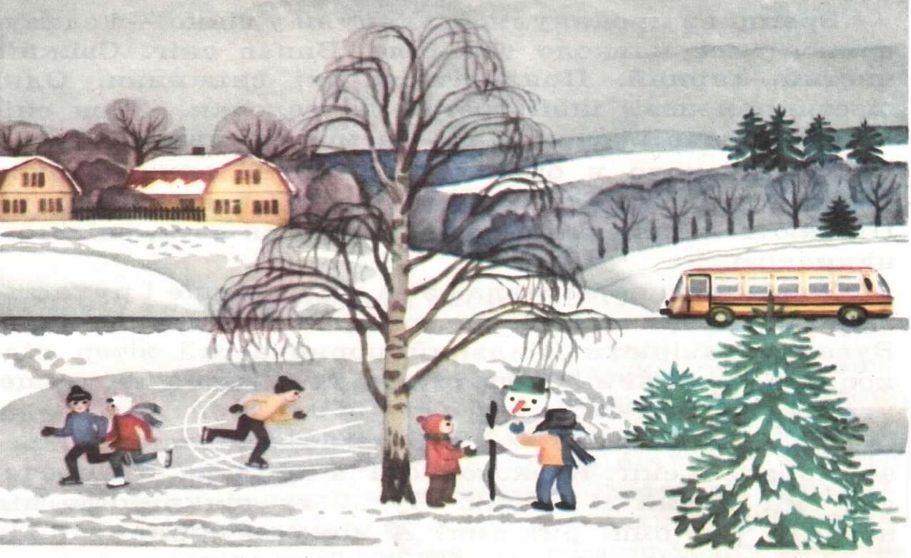
VII. Підсумок уроку.
1.Рефлексія.
- Що важко було робити на уроці?
- Що легко вам вдавалось?
— Розкажіть, як перевірити ненаголошені голосні [е], [и].
— Наведіть приклади.
2.Мотивація і виставлення оцінок.
VIII. Домашнє завдання. С. 87, впр. 204.
Підкресліть пропущені букви

Урок - гра з української мови

Тема: "Закріплення правопису слів з ненаголошеними голосними (е),(и) в
корені слів"

Мета :Формувати в учнів уміння грамотно писати слова з
ненаголошеними голосними (е),(и) в корені слова,закріплювати
вміння застосовувати на практиці це правило; знаходити перевірні
слова серед ряду споріднених або під час зміни форми слова;
розвивати вміння зіставляти мовні явища, порівнювати їх, робити
висновки; розвивати мову, увагу, логічне мислення. Виховувати
увагу до слова, його значення і форми, виховувати любов до природи.

Обладнання: Опорні схеми, ілюстративний матеріал,предметні малюнки.
Хід уроку
- Організаційний момент.
Усміхнися всім навколо:
Небу, сонцю,квітам, людям.
І тоді обов’язково
День тобі веселим буде!
Ми проводимо гру - змагання, у якій беруть участь 2 команди. За кожну
правильну відповідь команда отримує кружечок. Виграє та, у якої більше
кружечків.
2.Розминка. Кросворд.

1. З А К І Н Ч Е Н Н Я
2.П Р Е Ф І К С
3.С И Н О Н І М И
4.Г О Л О С Н І
5.Р Е Ч Е Н Н Я

1.Змінна частина слова.
2.Словотворча частина слова, яка стоїть перед коренем і служить для
зв..язку слів у реченні.
3.Слова близькі за значенням.
4.Звуки бувають приголосні та ...?
5.Слова, об’.єднані за змістом і виражають закінчену думку.
- Яке вийшло слово? (Земля).
- Як його треба писати? (З ненаголошеними голосними (е) ).
-А чому?

3.Повідомлення теми і мети уроку.
Наш урок присвячений написанню слів з ненаголошеними голосними.
Урок почнемо з каліграфічної хвилини.
Ел ел ля мл Земля!
-Скільки складів у слові земля?
- Скільки звуків?
-Поставте наголос у цьому слові.
-Виділіть закінчення,основу,корінь.
-Визначте ненаголошений голосний.
4.Творча робота в командах.
Добери перевірні слова до слів з пропущеними буквами.
- 2)
Попрощалось ясне… Щоб з…мля буяла цвітом,
З чорною з…млею пахла медом, хлібом ситим,
Виступає круглий… кашею з гр….чок,-
З с…строю зорею. Мов дитину пестив червень
Кожну квітку й колосок
5.Гра»Учень- учитель»
(На дошці записані слова).
****Підкресли букву, яку на твою думку треба перевірити.
- 2)
Зерно темнота
Вечори рибалка
Глибокий сини
димарі вишневий
****Перевір написання слів. Виправ допущені помилки.
- 2)
Перо Село
Висна чесло
Зема лесток
6.Словниковий диктант.

Грамоти не знаю,
а цілий рік пишу
(Перо).
Лід на річках,сніг на полях,
віхола гуляє, коли це буває?
(Зимою).
Утемнім лісі проживає,
гарний хвіст пухнастий має.
Їй на місці не сидиться,
Аяк звуть її?
(Лисиця).
Всі ми в шапочках- брилях
заховались в кущах.
(Гриби).
Ніхто їх не лякає,
а вони тремтять.
(Листочки).
Хто на зиму роздягається,
а на літо одягається?
(Дерева).
Кольорове коромисло
через річку повисло.
(Веселка).
Вчитель читає загадку, а діти записують тільки слова-відгадки.
Завдання
-Поставити наголос;
виділити ненаголошені голосні (е,и) вкорені слова;
-зробитизвуко-буквений аналіз слова зимою;
-Отже, перевіримо.Яким правилом скористаємося?
-Знайдіть у диктанті слово, в якому звуків більше ніж букв.
7. На дошці.
а)Виставлені малюнки предметів, у назвах яких є ненаголошені голосні (е,и).
Завдання.
Дібрати до слів малюнки і записати словосполучення.
Медоносні 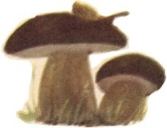
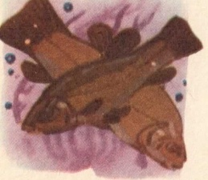ялинові
Зелені прісне красиві

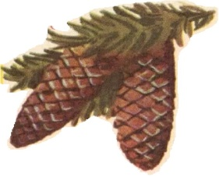
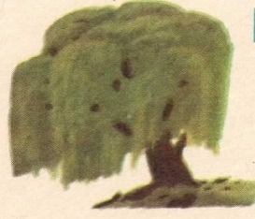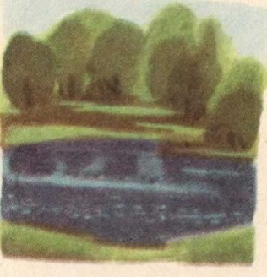

Смачні невеличкі
Високі широк,

б) Скласти речення (усно).
в)Прочитай і поясни прислів’я.
1) команда

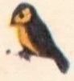 пищить – зиму віщує.
Літо збирає, а з…ма з’їдає.
2)команда
Літо на зиму робить.

Пищить 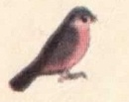 - скоро з…ма буде.

г).Робота над реченням.

-Правильно з’єднати частини речення, вставити пропущені букви.

1. Усі люди називаються на планеті З...мля

2.Це тому, що ми живемо куля

3. З…мля- велетенська краю до краю з...млі

4.Ніч прослалась від з...млянами

8.Складання тексту з розрізних рядків.

Вербичка невеличка
Схилилась над водою
І цілий день милується
І тішиться собою.

9. Логічні ланцюжки.

Вода, село,пень, гора,кора.
Син ,синок, синій,синівський.
Зерно,кити, стебло,весна,листок липа.

Завдання. Знайти зайве слово. Скласти прислів я, вставити пропущені літери.

1.Вік ж.ви - а розумом.
2.Не п.ром пишуть, гр.ба не знайдеш
3.Не нагнувшись, вил.тить, не піймаєш
4.Слово - не горобець, і дід розмерзає
5.Від теплого слова вік учись
10.Розвиток мовлення.
Скласти твір – мініатюру за ілюстрацією.
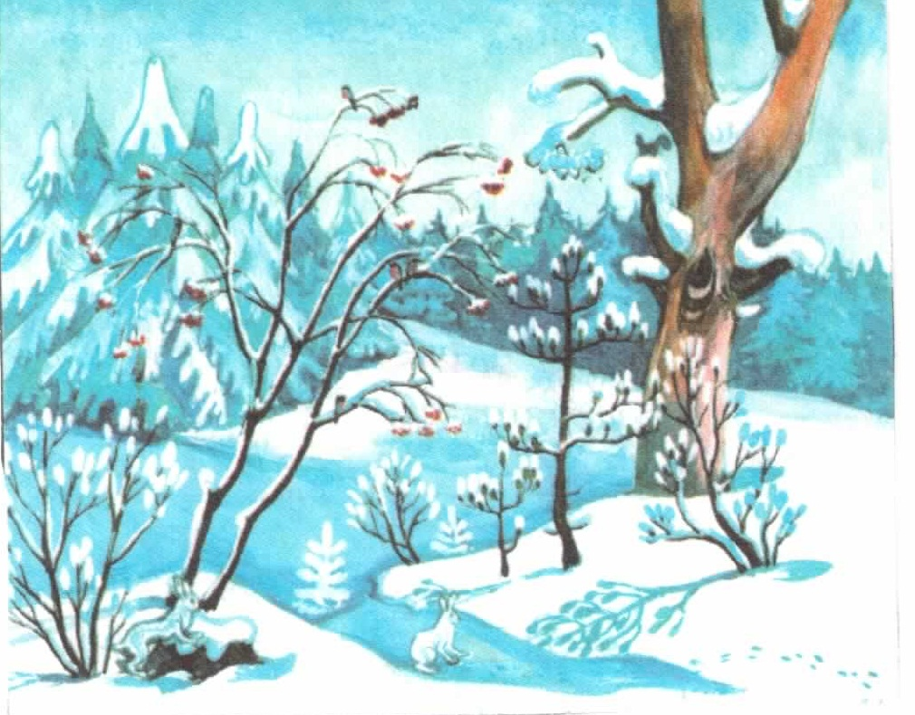

11. Підсумок уроку.
а) Визначення переможців;
б)мотивація і виставлення оцінок;
в) рефлексія.
- Чи сподобалась гра?

